Unit 6 From farm to table
Part B Let’s learn&Think and say教学设计
单元 | Unit 6 |  | 课时 | 第5课时
语篇研读 | ●Lead-in  Lead-in板块作为本课时学习的起点，通过视频、图片引导学生关注农民劳作的辛苦，渗透“珍惜粮食”的理念，自然过渡到餐桌相关内容，激发学生的学习兴趣和参与度，为核心词汇、句型的学习做好铺垫。  ●Presentation  【主题和内容】本语篇是配图短文，主题为“餐桌礼仪对话”。开饭前，Zhang Peng和Amy一起摆放食物和准备餐具，吃完饭后，Mike和Chen Jie一起收拾桌子。餐桌上有碗筷、刀叉等餐具。  【意义和价值】传递“尊重劳动、文明有礼、节约粮食”的价值取向，引导学生养成良好的用餐习惯，能主动遵守餐桌礼仪，同时培养学生用英语描述日常场景、表达行为规范的能力，提升语言运用的实用性。  【方式和方法】本语篇主要涉及餐具类核心词汇knife,fork,spoon,bowl,chopsticks和餐桌礼仪核心句型Let’s set the table.Let’s clear the table。语篇属于对话与词汇结合的文体，以“情景教学”为核心，搭配图片、听力素材、互动游戏等形式，结构清晰，语言简洁易懂，贴合四年级学生的认知水平；图片直观展示餐具和用餐场景，帮助学生理解词汇和句型的含义，降低学习难度。
教学目标 | 通过本课时的学习，学生能够：  1.听懂、认读、拼写核心词汇，熟练认读餐桌相关词汇；听懂、理解核心句型，能准确区分餐桌礼仪行为是否恰当、有礼。（学习理解）  2.能结合图片、场景，准确运用核心词汇准确描述餐具；能运用Don't...句型描述不当用餐行为，用简单语句表述正确的餐桌礼仪，完成场景问答和行为判断。（应用实践）  3.能结合生活实际，自主说出3-4条日常餐桌礼仪和节约粮食的做法；能简单串联语句，判断和正确的餐桌礼仪，树立尊重劳动、文明有礼的观念。（迁移创新）  完成课时目标所需的核心语言如下：  【核心词汇】  set,knife,fork,bowl,spoon,chopsticks  【核心句型】  1.Let’s set the table.  2.Let’s clear the table.  3.Don’t waste food.  4.Don’t play with your knife/fork.  5.Don’t point chopsticks at others.
教学重难点 | 【重点】  1.学生能够听懂、认读、拼写核心词汇spoon, knife, fork, bowl, chopsticks，以及区分单数、复数形式，尤其是knife复数knives的变化规则。  2.学生能够理解和运用核心句型Let’s set the table./Let’s clear the table./Don’t...，能结合场景用句型描述餐桌行为。  3. 学生能够准确判断用餐行为的恰当与否，并用简单英语表述正确的餐桌礼仪。  【难点】  1.学生能够掌握chopsticks的发音和拼写（注意复数形式常与a pair of搭配），以及knife复数形式的正确变化。  2.学生能够掌握Don’t...句型的灵活运用，能根据不同的不当用餐场景，准确说出对应的劝阻语句。  3.学生能够结合生活实际，自主用英语表达餐桌礼仪和节约粮食的做法，实现语言的迁移运用
学情分析 | 本节课的授课对象是四年级下册学生，他们已经具备一定的英语基础，能够听懂简单的英语指令、认读常见的英语词汇，掌握了基础的英语句型（如Let’s...），具备初步的听说互动能力。在生活中，学生熟悉餐桌餐具和基本的餐桌礼仪，这为本节课的学习提供了生活经验支撑。但学生对餐具类英语词汇接触较少，尤其是chopsticks、knife等词汇的发音和拼写存在难度；对Don’t...劝阻句型的灵活运用能力较弱，且在真实场景中用英语表达礼仪规范的意识和能力有待提升。此外，四年级学生注意力集中时间有限，喜欢互动游戏和情景表演，需通过丰富的活动激发其学习积极性。
教学工具 | PPT、核心词汇卡片、农场场景海报
教学方法 | 情境教学法、听说法、游戏教学法、操练法、直观教学法
教学过程
教学目标 |  | 学习活动 |  |  | 效果评价
1.听懂、认读、拼写核心词汇，熟练认读餐桌相关词汇；听懂、理解核心句型，能准确区分餐桌礼仪行为是否恰当、有礼。（学习理解） |  | - 1.学生观看视频，跟唱儿歌，然后回答问题Who can you see in the video? What does he do?。  2.学生通过情境图，在问题链牵引下学习课文内容：  Do they have good table manners(餐桌礼仪)?  What do they do before dinner?  What do they do after dinner?  What tableware(餐具) can you see?  What’s this?  How many?  What are these?  How many?  What tableware do you hear?  3.学生听录音，勾选出听到的餐具。  4.学生大声朗读餐具类词汇，把序号填入图片相应位置。 |  |  | 通过歌曲活跃课堂气氛，通过复习学过的动物词汇单复数形式激活旧知。  教师观察学生是否积极主动参与学习。  教师通过问题链引导学生整体感知课文内容。
【设计意图】通过视频导入，衔接单元主题，渗透珍惜粮食的理念，激发学生学习兴趣；结合实物、听力、问答等形式，直观教学词汇和句型，符合四年级学生的认知特点，帮助学生快速理解和掌握核心知识，为后续运用做好铺垫。
2. 能结合图片、场景，准确运用核心词汇准确描述餐具；能运用Don't...句型描述不当用餐行为，用简单语句表述正确的餐桌礼仪，完成场景问答和行为判断。（应用实践） |  | 5.学生认真观察餐具类词汇单复数形式的变化，尝试归纳总结变化规律。  6.学生听录音，逐词逐句跟读课文内容。  7.学生通过小游戏巩固核心词汇。 |  |  | 教师观察学生是否能够在游戏中巩固知识点。
【设计意图】本阶段通过观察归纳、跟读、游戏等多种形式，让学生在互动中巩固核心词汇和句型，提升语言运用能力。
3.能结合生活实际，自主说出3-4条日常餐桌礼仪和节约粮食的做法；能简单串联语句，判断和正确的餐桌礼仪，树立尊重劳动、文明有礼的观念。（迁移创新） |  | 8.学生观察不同的用餐场景，评价各个场景中用餐行为是否文明，尝试使用祈使句描述各个场景  9.学生独立完成课堂练习。 |  |  | 教师观察学生是否能够快速、准确使用学过的祈使句表达各个场景。
【设计意图】通过小组讨论和分享展示，引导学生将所学英语知识与生活实际结合，实现语言的迁移运用；同时强化文明用餐、节约粮食的理念，落实教学的价值目标，突破教学难点。
课堂练习 | Read and choose  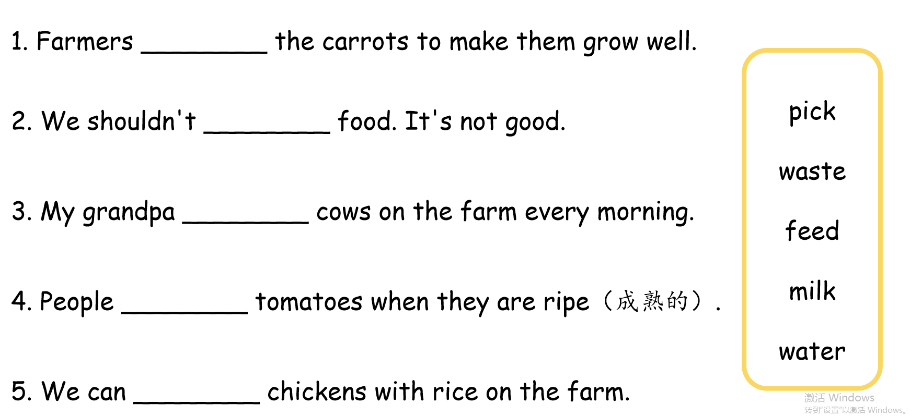
课后作业 | 基础：模仿课文录音，跟读课文Let’s learn部分的内容。  提高：在家观察家人用餐行为，用英语写下2条正确的餐桌礼仪、1条需要杜绝的用餐行为。  拓展：践行文明用餐习惯，主动遵守餐桌礼仪，做到不浪费粮食、规范用餐。
板书设计 | 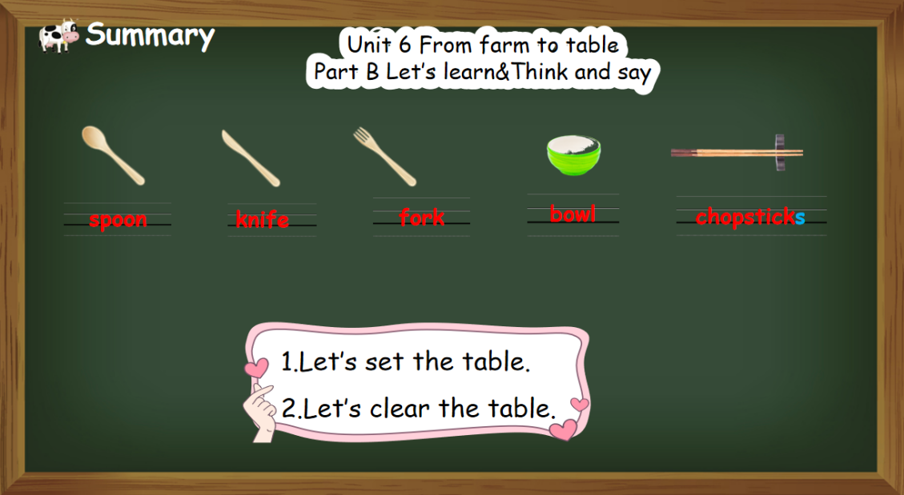
教学反思 | 本节课围绕课件内容，紧扣“餐桌礼仪”主题，通过情景导入、实物教学、互动游戏等形式，有效激发了学生的学习兴趣，大部分学生能够掌握核心词汇和句型，完成教学目标。结合生活实际设计小组讨论和情景表演，让学生在真实语境中运用语言，既提升了口语表达能力，也强化了文明用餐的理念；游戏环节的设计贴合四年级学生的特点，调动了学生的参与积极性。部分学生对chopsticks的发音和knife的复数变化掌握不够熟练，在句型运用中存在表达不流畅的问题；个别内向学生在小组展示中参与度不高，表达不够自信。后续教学中，针对词汇难点进行专项练习，加强个别辅导；设计更多分层活动，鼓励内向学生主动参与，提升其口语表达自信；结合课后作业，强化知识的巩固和迁移运用，确保每位学生都能有所收获。

